1、JDK1.7、Tomcat7、Mysql、SSM、Eclipse（MyEclipse）。

2、提供用户登录管理，用户可以在数据库录入5、6个即可，不需要注册功能。

3、请假单填写提交，包括请假类型（年假、事假、病假）、请假时间段、请假原因。

4、请假审批。使用状态码方式实现请假流程流转，并可以在请假单中查看流转历史和处理人及处理意见。

5、流程：申请、一级审批、二级审批、三级审批。逐级流转，每个级别设置一个关联用户，该用户登录后可以对请假申请单进行操作，可以同意，也可以驳回。同意就到下一节点，驳回就直接打回到申请节点。

6、当前登录人可以查看自己提交的请假单和自己可以审核的请假单。

7、流程中的请假单不可编辑，只有处于申请节点的单据，申请人可以修改。

8、界面可以使用原生jsp和jquery，推荐使用LayerUI实现。

9、完成后提供war发布包给我们，[发送邮件hr@hongzan.cc](mailto:发送邮件hr@hongzan.cc)

使用spring mvc 4.3.8 release + mybatis3.4.6 + mysql5.7

详情见pom.xml文件

界面使用layui

使用mybatis-generator生成数据库文件，加上修改可以满足需求

系统中实体对应的关系

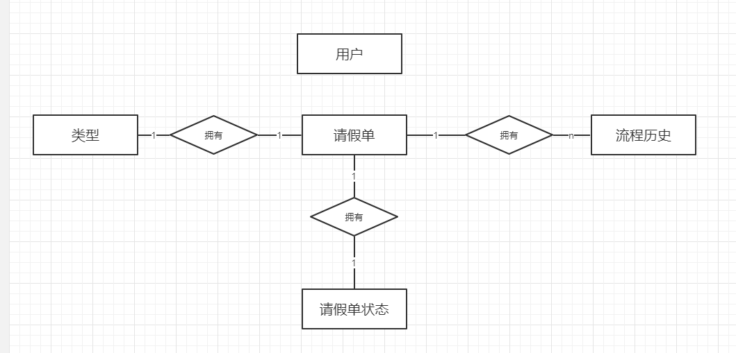

主要是围绕请假功能来实现。

用户对于请假的各种操作， 可以简化成对请假单表的CRUD

为了测试方便 ， 数据库中没有建立外键。

整个系统比较复杂的在于请假单状态的管理，这里将请假单分成5种状态

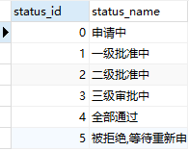

同时将用户的权限也分成4种，一旦拒绝，状态变为5，同时请假单变得可以编辑

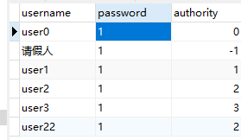

0：可以对状态为0的请假单进行批准或者拒绝

1：可以对状态为1的请假单进行批准或者拒绝

2：可以对状态为2的请假单进行批准或者拒绝

3：可以对状态为3的请假单进行批准或者拒绝（这里一旦通过，请假就结束了）

-1：没有任何权限（没啥用）

这样设计在查看用户可以审批的列表的时候

直接select \* from record where statusId = 用户的权限 就可以查找出来，不用再做多的逻辑判断

同样在做用户的权限判断的时候 也可以



还有就是插入到操作历史表的数据

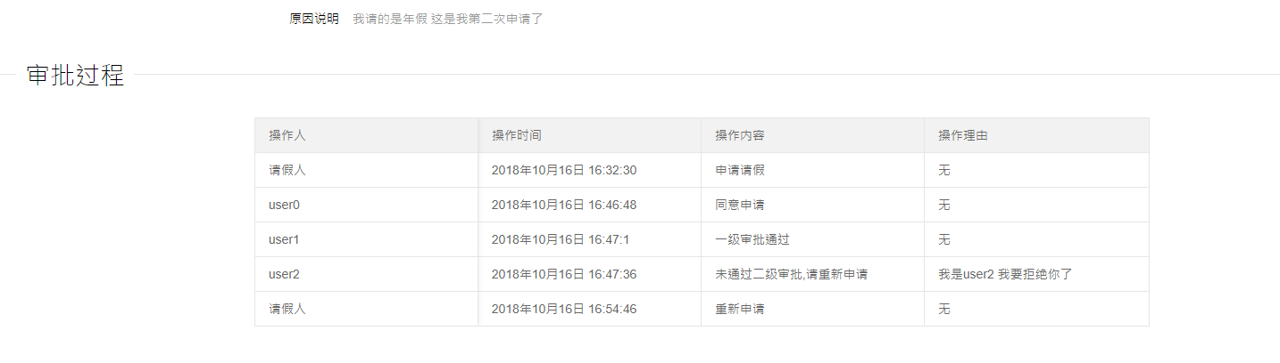插入进去的数据是有经过判断的，根据这个用户拥有的权限来判断：

比如现在是一级审批中，对于的批准的操作：

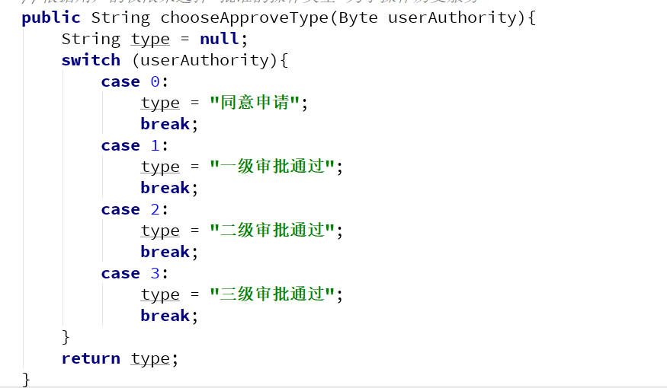

对于拒绝也是类似的代码。

因为用户一个权限只有一种操作，并且操作内容是固定的。

比如用户的权限是1，那么他的权限就是：批准一级申请 或者 拒绝一级申请

下面是部分的截图

